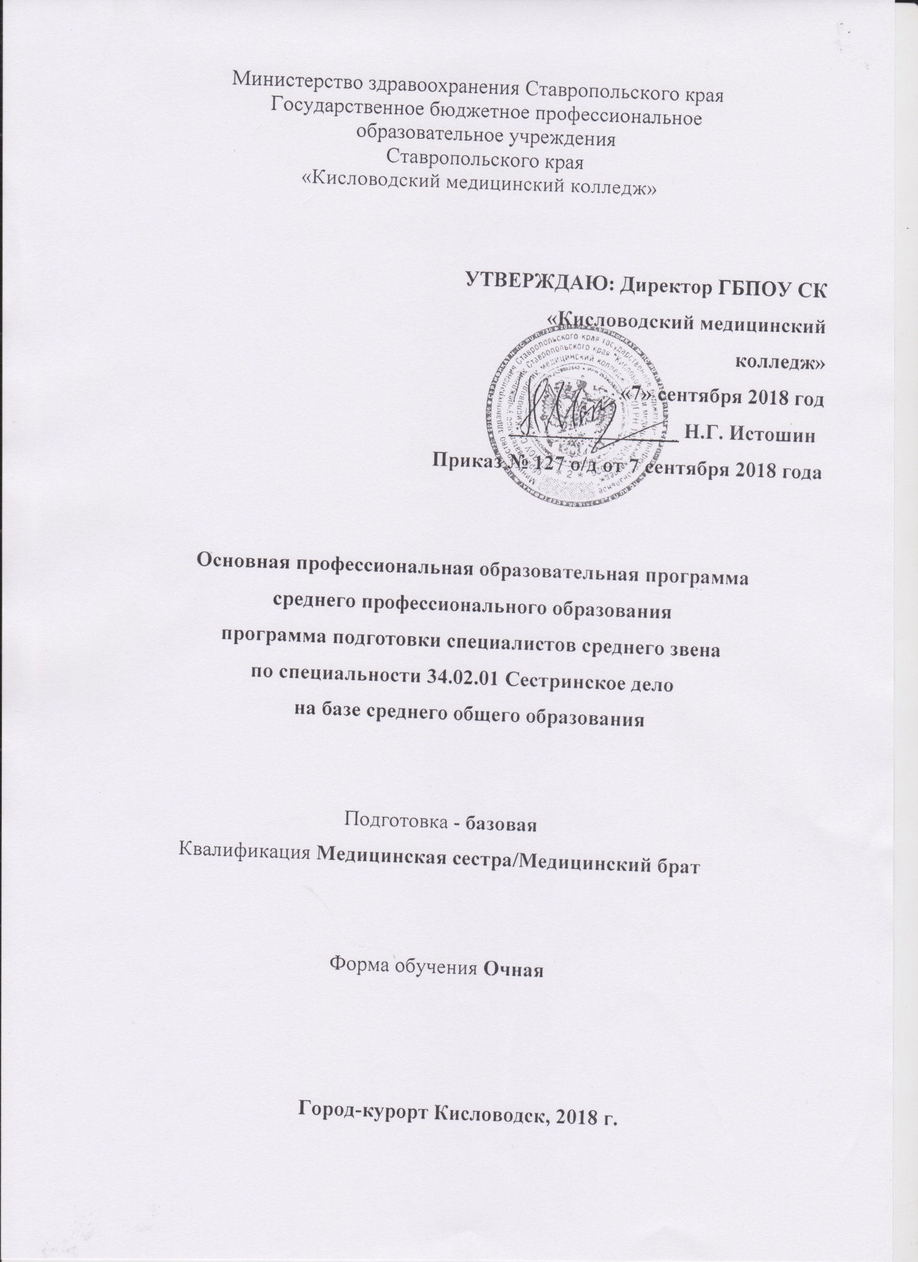

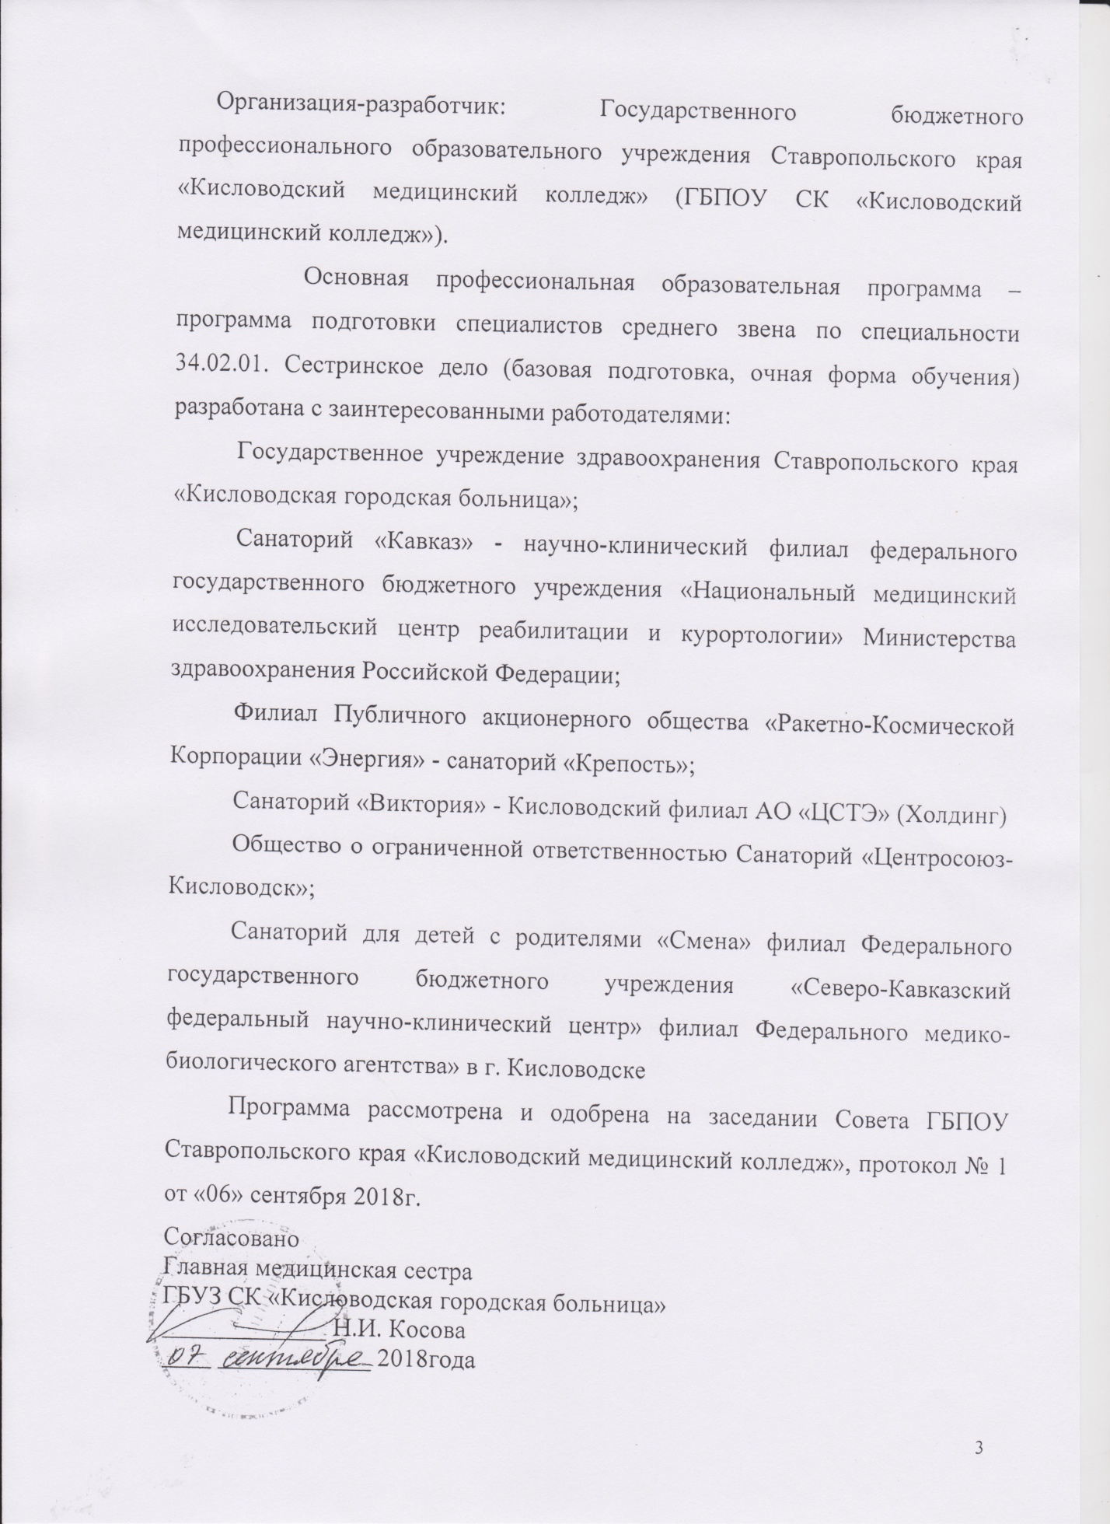

- ОБЩИЕ ПОЛОЖЕНИЯ
  - НОРМАТИВНО-ПРАВОВЫЕ ОСНОВЫ РАЗРАБОТКИ ПРОГРАММЫ ПОДГОТОВКИ

СПЕЦИАЛИСТОВ СРЕДНЕГО ЗВЕНА
Настоящая основная образовательная программа подготовки специалистов среднего звена по специальности 34.02.01 Сестринское дело разработана на основе Федерального государственного образовательного стандарт среднего профессионального образования по специальности 34.02.01 Сестринское дело, утвержденного приказом Министерства образования и науки Российской Федерации от «12» мая 2014 г. № 502 по специальности 34.02.01 Сестринское дело.
ППССЗ представляет собой систему документов, разработанную и утвержденную директором Государственного бюджетного профессионального образовательного учреждения Ставропольского края «Кисловодский медицинский колледж» с учетом требований регионального рынка труда.
Нормативную основу разработки ППССЗ по специальности 34.02.01 Сестринское дело составляют документы в действующей редакции:
- Федеральный закон «Об образовании в Российской Федерации» от 29.12.2012Г № 273-ФЗ;
- Приказ Министерства образования и науки Российской Федерации от «12» мая 2014 г. № 502 об утверждении федерального государственного образовательного стандарта среднего профессионального образования по специальности 34.02.01 Сестринское дело;
- Приказа Минобрнауки России от 14.06.2013 N 464 "Об утверждении Порядка организации и осуществления образовательной деятельности по образовательным программам среднего профессионального образования";
- Разъяснения по формированию учебного плана основной профессиональной образовательной программы начального профессионального образования с приложением макета учебного плана по его заполнению;
- Устав ГБПОУ Ставропольского края «Кисловодский медицинский колледж»;
- Положение о выпускной квалификационной работе;
- Положение об учебной и производственной практике студентов;
- Положение о текущем контроле успеваемости и промежуточной аттестации студентов.

- ЦЕЛИ И ЗАДАЧИ ПРОГРАММЫ
ПОДГОТОВКИ СПЕЦИАЛИСТОВ СРЕДНЕГО ЗВЕНА
ПО СПЕЦИАЛЬНОСТИ
    - СЕСТРИНСКОЕ ДЕЛО
Основная цель программы подготовки специалистов среднего звена заключается в подготовке высокопрофессиональных, социально-компетентных и конкурентоспособных специалистов среднего профессионального образования для системы практического здравоохранения в области сестринского дела, способных удовлетворить требования потребителей и заказчиков.
Программа подготовки специалистов среднего звена ориентирована на реализацию следующих принципов:
- приоритет практикоориентированных знаний выпускника;
- ориентация на развитие местного и регионального сообщества;
- формирование потребности к постоянному развитию и инновационной деятельности в профессиональной сфере, в том числе и к продолжению образования;
- формирование готовности принимать решения и профессионально действовать в нестандартных ситуациях;
- проведение профилактических мероприятий по сохранению и укреплению здоровья населения;
- участие в лечебно-диагностическом и реабилитационном процессах;
- оказание доврачебной медицинской помощи при неотложных и экстремальных состояниях;
- организация и проведение лечебно-диагностических, реабилитационных и профилактических мероприятий в отношении пациентов всех возрастных категорий в системе первичной медико-санитарной помощи;
- организация и оказание специализированной высококвалифицированной сестринской помощи, консультирования по вопросам укрепления здоровья пациента, его семьи, в том числе детей; групп населения в учреждениях первичной медико-санитарной помощи.

- НОРМАТИВНЫЙ СРОК ОСВОЕНИЯ ПРОГРАММЫ
Нормативный срок освоения ППССЗ базовой подготовки на базе основного общего образования при очной форме обучения в ГБПОУ СК «Кисловодский медицинский колледж» составляет 2 г. 10 мес.

Уровень образования, необходимый для приема на обучение по ППССЗ | Наименование квалификации базовой подготовки | Срок получения СПО по ППССЗ базовой подготовки в очной форме обучения
Среднее общее образования | Медицинская сестра  /Медицинский брат | 2 года 10 месяцев

3.1 ТРУДОЕМКОСТЬ ППССЗ
Учебные циклы | Число недель обучения | Количество часов
Аудиторная нагрузка | 87 | 3132
Самостоятельная работа |  | 1566
Учебная практика | 12
Производственная практика (по профилю специальности) | 11
Производственная практика (преддипломная) | 4
Промежуточная аттестация | 5
Государственная итоговая аттестация | 6
Каникулярное время | 22
Итого: | 147 | 4698

3.2 ТРЕБОВАНИЯ К АБИТУРИЕНТУ

Порядок приема регламентируется «Правилами приема в Государственное бюджетное профессиональное образовательное учреждение Ставропольского края «Кисловодский медицинский колледж» на обучение по образовательным программам среднего профессионального образования.
Прием граждан на обучение по основной профессиональной образовательной программе среднего профессионального образования осуществляется по заявлениям лиц, имеющим документ государственного образца о среднем (полном) общем образовании.

- ХАРАКТЕРИСТИКА ПРОФЕССИОНАЛЬНОЙ

ДЕЯТЕЛЬНОСТИ ВЫПУСКНИКА

Область профессиональной деятельности выпускников: оказание населению квалифицированной сестринской помощи для сохранения и поддержания здоровья в разные возрастные периоды жизни.
Объектами профессиональной деятельности выпускников являются: пациент и его окружение;
здоровое население;
средства оказания лечебно-диагностической, профилактической и реабилитационной помощи;
первичные трудовые коллективы.
Медицинская сестра/Медицинский брат готовится к следующим видам деятельности (по базовой подготовке):
Проведение профилактических мероприятий;
Участие в лечебно-диагностическом и реабилитационном процессах. Оказание доврачебной медицинской помощи при неотложных и экстремальных состояниях.
Выполнение работ по одной или нескольким профессиям рабочих, должностям служащих: «Младшая медицинская сестра по уходу за больными».

- ТРЕБОВАНИЯ К РЕЗУЛЬТАТАМ ОСВОЕНИЯ ППССЗ

Результаты освоения ППССЗ определяются приобретаемыми выпускником компетенциями, т.е. его способностью применять знания, умения и личные качества в соответствии с задачами профессиональной деятельности.
Медицинская сестра/Медицинский брат должен обладать общими компетенциями, включающими в себя способность (по базовой подготовке):
Код компетенции | Содержание
ОК 1. | Понимать сущность и социальную значимость своей будущей профессии, проявлять к ней устойчивый интерес.
ОК 2. | Организовывать собственную деятельность, выбирать типовые методы и способы выполнения профессиональных задач, оценивать их выполнение и качество.
ОК 3. | Принимать решения в стандартных и нестандартных ситуациях и нести за них ответственность.
ОК 4. | Осуществлять поиск и использование информации, необходимой для эффективного выполнения профессиональных задач, профессионального и личностного развития.
ОК 5. | Использовать информационно-коммуникационные технологии в профессиональной деятельности.
ОК 6. | Работать в коллективе и команде, эффективно общаться с коллегами, руководством, потребителями.
ОК 7. | Брать на себя ответственность за работу членов команды (подчиненных), за результат выполнения заданий.
ОК 8. | Самостоятельно определять задачи профессионального и личностного развития, заниматься самообразованием, осознанно планировать и осуществлять повышение квалификации.
ОК 9. | Ориентироваться в условиях смены технологий в профессиональной деятельности.
ОК 10. | Бережно относиться к историческому наследию и культурным традициям народа, уважать социальные, культурные и религиозные различия.
ОК 11. | Быть готовым брать на себя нравственные обязательства по отношению к природе, обществу и человеку.
ОК 12. | Организовывать рабочее место с соблюдением требований охраны труда, производственной санитарии, инфекционной и противопожарной безопасности.
ОК 13. | Вести здоровый образ жизни, заниматься физической культурой и спортом для укрепления здоровья, достижения жизненных и профессиональных целей.

Медицинская сестра/Медицинский брат должен обладать профессиональными компетенциями, соответствующими основным видам профессиональной деятельности (по базовой подготовке):
Вид профессиональной деятельности | Код компетенции | Наименование профессиональных компетенций
Проведение профилактических мероприятий | ПК 1.1. | Проводить мероприятия по сохранению и укреплению здоровья населения, пациента и его окружения
 | ПК 1.2. | Проводить санитарно-гигиеническое воспитание населения
 | ПК 1.3. | Участвовать в проведении профилактики инфекционных и неинфекционных заболеваний
Участие в лечебно-диагностическом и реабилитационном процессах | ПК 2.1. | Представлять информацию в понятном для пациента виде, объяснять ему суть вмешательств
 | ПК 2.2. | Осуществлять лечебно-диагностические вмешательства, взаимодействуя с участниками лечебного процесса
 | ПК 2.3. | Сотрудничать со взаимодействующими организациями и службами
 | ПК 2.4. | Применять медикаментозные средства в соответствии с правилами их использования
 | ПК 2.5. | Соблюдать правила использования аппаратуры, оборудования и изделий медицинского назначения в ходе лечебно-диагностического процесса
 | ПК 2.6. | Вести утвержденную медицинскую документацию
 | ПК 2.7. | Осуществлять реабилитационные мероприятия
 | ПК 2.8. | Оказывать паллиативную помощь
Оказание доврачебной медицинской помощи при неотложных и экстремальных состояниях | ПК 3.1. | Оказывать доврачебную помощь при неотложных состояниях и травмах
 | ПК 3.2. | Участвовать в оказании медицинской помощи при чрезвычайных ситуациях
 | ПК 3.3. | Взаимодействовать с членами профессиональной бригады и добровольными помощниками в условиях чрезвычайных ситуаций
Выполнение работ по одной или нескольким профессиям рабочих, должностям служащих: «Младшая медицинская сестра по уходу за больными». | ПК 4.1. | Соблюдать принципы профессиональной этики: эффективно общаться с пациентом и его окружением в процессе профессиональной деятельности, консультировать пациента и его окружение по вопросам ухода и самоухода
 | ПК 4.2. | Осуществлять уход за пациентами различных возрастных групп в условиях учреждения здравоохранения и на дому, согласно сестринскому процессу
 | ПК 4.3. | Оформлять медицинскую документацию
 | ПК 4.4. | Оказывать медицинские услуги в пределах полномочий
 | ПК 4.5. | Обеспечивать безопасную больничную среду для пациентов и персонала
 | ПК 4.6. | Владеть основами рационального питания

- ОРГАНИЗАЦИЯ УЧЕБНОГО ПРОЦЕССА И РЕЖИМ ЗАНЯТИЙ

Основная профессиональная образовательная программа по специальности 34.02.01 Сестринское дело предусматривает изучение следующих учебных циклов в соответствии с рабочим учебным планом:
- Общего гуманитарного и социально-экономического;
- Математического и общего естественнонаучного;
- Профессионального;

И разделов:
- Учебная практика;
- Производственная практика (по профилю специальности);
- Производственная практика (преддипломная);
- Промежуточная аттестация;
- Государственная (итоговая) аттестация (подготовка и защита выпускной квалификационной работы).

Общий гуманитарный и социально-экономический, математический и общий естественнонаучный циклы состоят из дисциплин.
Обязательная часть общего гуманитарного и социально – экономического цикла ОПОП СПО базовой подготовки предусматривает изучение следующих обязательных дисциплин: «Основы философии», «История», «Иностранный язык», «Физическая культура».
Дисциплина «Физическая культура» реализуется как за счет обязательных аудиторных часов, а также за счет различных форм внеаудиторных занятий в спортивных секциях колледжа физкультурно-оздоровительной направленности.
Профессиональный цикл состоит из общепрофессиональных дисциплин профессиональных модулей в соответствии с основными видами деятельности. В состав профессионального модуля входит один или несколько междисциплинарных курсов. При освоении обучающимися профессиональных модулей проводятся учебная практика и (или) производственная практика (по профилю специальности).
В профессиональном цикле предусматривается обязательное изучение дисциплины «Безопасность жизнедеятельности». В рамках изучения дисциплины «Безопасность жизнедеятельности» с обучающимися проводят учебные сборы – за счет часов, отведенных на освоение военной службы.
Выполнение курсовой работы, рассматривается как вид учебной работы по профессиональному модулю профессионального цикла и реализуется в пределах времени, отведенного на его изучение. За весь период обучения каждым обучающими предусматривается выполнение одной курсовой работы. Требования к курсовой работе определяется локальным актом колледжа. Курсовая работа выполняется на 4 курсе как вид учебной работы по профессиональному модулю ПМ. 02 Участие в лечебно-диагностическом и реабилитационном процессах с целью подготовки студентов к государственной итоговой аттестации.
Консультации для студентов очной формы обучения предусматриваются в объем 4 часов на одного обучающегося на каждый учебный год. Часы консультаций закладываются в распределение педагогической учебной нагрузки преподавателей. Выполнение часов консультаций подтверждается соответствующими записями в журналах, а также в отчетах о выполнении педагогической нагрузки.
Практика является обязательным разделом ППССЗ. Она является видом учебной деятельности, направленной на формирование, закрепление, развитие практических навыков и умений, обеспечивающих практико-ориентированную подготовку обучающихся. Цели и задачи практики и формы отчётности определены рабочими программами практик.
Учебная практика проводится как на базе колледжа, так и в учреждениях здравоохранения.
Проведение производственной практики организуется на базах учреждений здравоохранения, первичной медико-санитарной и стационарной помощи на основе договоров, заключаемым между колледжем и лечебными учреждениями, в соответствии с Положением об учебной и производственной практике.
Преддипломная практика в объем 4 недель проводится в последнем семестре обучения непрерывно, после освоения всех элементов учебного плана.
По всем видам практик, включенным в учебный план, проводится дифференцированный зачет.
Основными видами промежуточной аттестации являются: зачеты, дифференцированные зачеты, экзамены по учебным дисциплинам, междисциплинарным курсам, комплексные экзамены по двум или нескольким учебным дисциплинам или междисциплинарным курсам в рамках одного профессионального модуля, квалификационные экзамены по итогам освоения всех элементов профессионального модуля.
Государственная итоговая аттестация включает подготовку и защиту выпускной квалификационной работы (дипломная работа).
При успешном прохождении государственной итоговой аттестации выпускник получает диплом государственного образца о среднем профессиональном образовании с присвоением квалификации.
Реализация ППССЗ по специальности 34.02.01 Сестринское дело осуществляется в соответствии с календарным учебным графиком, рабочим учебным планом, графиком учебного процесса и рабочими программами по каждой учебной дисциплине (профессионального модуля), рабочими программами учебной практики, а также расписанием учебных занятий.
При формировании вариативной части учебного плана колледж руководствовался целями и задачами настоящего ФГОС СПО, также компетенциями выпускника, указанными во ФГОС СПО, а также формирование вариативной части основывалось на запросах работодателя.
Учебный год начинается с 1 сентября. Обучение проводится на русском языке.
Максимальный объем учебной нагрузки обучающегося составляет 54 академических часа в неделю, включая все виды аудиторной и внеаудиторной (самостоятельной) учебной работы по освоению основной профессиональной образовательной программы.
Максимальный объем аудиторной учебной нагрузки при очной форме получения образования составляет 36 академических часов в неделю.
Обязательная аудиторная нагрузка предполагает лекции, практические занятия, включая семинары.
С целью реализации ППССЗ по специальности 34.02.01 Сестринское дело учебный процесс организуется при шестидневной рабочей недели. В отдельных учебных группах, в соответствии с расписанием учебных занятий, возможна пятидневная учебная неделя. Продолжительность теоретических занятий – 2 академических часа (по 45 минут), практических занятий – 2,4 или 6 академических часов (по 45 минут).
При проведении практических занятий по иностранному языку, информатике, а также для формирования профессиональных компетенций по основным видам профессиональной деятельности при проведении практических занятий, определенных учебным планом по профессиональным модулям и входящим в них междисциплинарным курсам, а также по учебным практикам, деление групп на подгруппы осуществляется при условии наполняемости в подгруппе не менее 10 человек.
При проведении преддипломных практик деление групп на подгруппы не осуществляется.
Общая продолжительность каникул при освоении ППССЗ составляет 22 недели, в том числе не менее 2 недель в зимний период в каждом учебном году.

- КОНТРОЛЬ И ОЦЕНКА РЕЗУЛЬТАТОВ ОСОЕНИЯ ОСНОВНОЙ ПРОФЕССИОНАЛЬНОЙ ОБРАЗОВАТЕЛЬНОЙ ПРОГРАММЫ

Оценка качества освоения основной профессиональной образовательной программы включает текущий контроль знаний, промежуточную и итоговую аттестацию учащихся, осуществляется в течении всего периода обучения в рамках внутреннего мониторинга в соответствии с разработанными и утвержденными локальными актами.
Для аттестации обучающихся на соответствие их персональных достижений поэтапным требованиям ППССЗ (текущая успеваемость и промежуточная аттестация) в колледже создаются фонды оценочных средств, позволяющие оценивать знания, умения по дисциплине, знания, умения и освоенные компетенции по профессиональному модулю.
Государственная итоговая аттестацию предусматривает 6 недель, в том числе 4 недели отведены на подготовку выпускной квалификационной работы и 2 недели – на защиту выпускной квалификационной работы.
Государственная итоговая аттестация включает подготовку и защиту выпускной квалификационной работы. Требования к содержанию, объему и структуре дипломной работы описаны в Положении о выпускной квалификационной работе.

- РЕСУРСНОЕ ОБЕСПЕЧЕНИЕ ППССЗ

Реализация основной образовательной программы среднего профессионального образования по специальности 34.02.01 Сестринское дело обеспечивается педагогиками кадрами, имеющими среднее профессиональное или высшее образование, соответствующее профилю преподаваемой дисциплины (модуля). Опыт деятельности в организациях соответствующей профессиональной сферы является обязательным для преподавателей, отвечающих за освоение обучающимся профессионального учебного цикла. Преподаватели должны проходить повышение квалификации (в том числе в форме стажировки в профильных организациях) не реже 1 раза в 3 года.
Программа подготовки специалистов среднего звена обеспечена учебно-методической документацией и материалами по всем дисциплинам, междисциплинарным курсам, профессиональным курсам, видам практик.
Внеаудиторная работа обучающихся сопровождается методическим обеспечением и обоснованием времени, затрачиваемого на ее выполнение.
Реализация программы подготовки специалистов среднего звена обеспечена доступом каждого обучающегося к базам данных и библиотечным фондам, формируемым по полному перечню дисциплин, междисциплинарных курсов по видам программы подготовки специалистов среднего звена.
С целью предоставления возможности оперативного обмена информацией и доступа к информационным ресурсам, во время самостоятельной подготовки, обучающимся в читальном зале библиотеки колледжа и компьютерных классах обеспечен доступ к сети Интернет.
Каждый обучающийся обеспечен не менее чем одним учебным печатным и/или электронным изданием по каждой дисциплине профессионального цикла и одним учебно-методическим печатным и/или электронным изданием по каждому междисциплинарному курсу (включая электронные базы периодических изданий).
Библиотечный фонд укомплектован печатными и электронными изданиями основной и дополнительной учебной литературы по дисциплинам всех циклов, изданными за последние 5 лет. Установлена электронная библиотечная система «Консультант студента». Которая позволяет с любого компьютера, подключенного к сети «Интернет» при получении IP-адреса, обеспечить выход пользователей к необходимой учебной литературе.
Образовательная организация обеспечена необходимым комплектом лицензионного программного оборудования.
Библиотечный фонд, помимо учебной литературы, включает официальные справочно-библиографические и периодические издания в расчете не менее чем 1 экземпляр на 100 обучающихся.
Каждому обучающемуся обеспечен доступ к комплектам библиотечного фонда, состоящим из 3 наименований журналов по профилю получаемой специальности: «Сестринское дело», «Медицинская сестра», «Педиатрия».
Колледж располагает материально-технической базой, обеспечивающей проведение всех видов теоретических и практических занятий, с использованием персональных компьютеров, дисциплинарной, междисциплинарной и модульной подготовки, учебной практики, предусмотренных учебным планом по специальности 34.02.01 Сестринское дело. Материально-техническая база соответствует действующим санитарным и противопожарным нормам.
Перечень кабинетов, лабораторий и других помещений
Кабинеты:
- Кабинет истории и основ философии
- Кабинет иностранного языка
- Кабинет информационных технологий в профессиональной деятельности
- Кабинет анатомии и физиологии человека
- Кабинет основ патологии
- Кабинет основ латинского языка с медицинской терминологией
- Кабинет гигиены и экологии человека
- Кабинет фармакологии
- Кабинет основ микробиологии и иммунологии
- Кабинет психологии
- Кабинет генетики человека с основами медицинской генетики
- Кабинет общественного здоровья и здравоохранения
- Кабинет сестринского дела
- Кабинет основ профилактики
- Кабинет основ реабилитации
- Кабинет основ реаниматологии
- Кабинет экономики и управления в здравоохранении
- Кабинет безопасности жизнедеятельности
- Кабинет русского языка и литературы
- Кабинет пропедевтики клинических дисциплин
- Кабинет лечения пациентов терапевтического профиля
- Кабинет лечения пациентов хирургического профиля
- Кабинет медико-социальной реабилитации
- Кабинет организации и охраны труда младшей медицинской сестры за больными
- Кабинет дифференциальной диагностики и оказания неотложной медицинской помощи на догоспитальном этапе
- Кабинет технологии оказания медицинских услуг
- Кабинет инфекционных болезней
- Кабинет теории и практики сестринского дела
- Конференц-зал
Лаборатории:
Спортивный комплекс:
открытый стадион широкого профиля с элементами полосы препятствий;
спортивный зал;
место для стрельбы;
тренажерный зал.
Залы:
библиотека, читальный зал с выходом в сеть Интернет;
актовый зал;
конференц-зал.

- ХАРАКТЕРИСТИКА СРЕДЫ КОЛЛЕДЖА, ОБЕСПЕЧИВАЮЩАЯ РАЗВИТИЕ ОБЩИХ КОМПЕТЕНЦИЙ У ВЫПУСКНИКОВ

Целью деятельности колледжа является формирование социально-культурной среды, создающей условия, необходимые для формирования социально-личностных компетенций выпускников, всестороннего развития и социальной личности, сохранения здоровья обучающихся, способствующая развитию воспитательного компонента образовательного процесса, включая развитие студенческого самоуправления.
Система работы всего педагогического коллектива направлена на создание благоприятного социально-психологического климата образовательной среды, что позволяет установить эффективные межличностные отношения между членами педагогического коллектива и обучающимися.
Планирование, организацию и контроль результативности воспитательной и внеурочной работы студентов осуществляет заместитель директора по воспитательной работе. Основным документом, регламентирующим формирование среды колледжа, обеспечивающей развитие социально-личностных компетенций, обучающихся является План воспитательной работы на учебный год. В соответствии с Планом воспитательной работы колледжа для формирования компетенций обучающихся в колледже:
- организованы студенческие общественные организации: студенческий профсоюз, студенческий совет, волонтерский отряд «Оберегающие жизнь»;
- проводятся мероприятия общекультурной и оздоровительной направленности;
- проводятся мероприятия социально-культурной реабилитации;
- проводится кружковая и внеаудиторная работа по формированию личностных профессиональных качеств.
- студенты колледжа принимают участие в краевых и городских молодежных мероприятиях, и акциях;
Для участия в воспитательных мероприятиях в духе гражданской сознательности и высокой правовой культуры приглашаются представители местных органов управления, представители силовых ведомств, представители духовенства. Организовано тесное взаимодействие с представителями работодателей.
Для организации воспитательного процесса, координации подготовки и проведения мероприятий разрабатываются внутренние локальные акты, издаются приказы, распоряжения директора колледжа.

